**APLIKASI TEAMLN BERBASIS WEBSITE SEBAGAI SOLUSI MENEMUKAN TEAM BAGI PEGIAT ESPORT**

**SKRIPSI**

Oleh:

**M.Rizhan Radhitya  
191113151**

**Dandy Fadillah  
191113321**

**Johannes Aritonang  
191112814**



**PROGRAM STUDI TEKNIK INFORMATIKA**

**FAKULTAS TEKNIK INFORMATIKA**

**UNIVERSITAS MIKROSKIL**

**MEDAN**

**2022**

# **DAFTAR ISI**

DAFTAR ISI i

BAB I PENDAHULUAN 1

1.1. Latar Belakang 1

1.2. Rumusan Masalah 2

1.3. Tujuan penelitian 2

1.4. manfaat penelitian 2

1.5. batasan masalah 3

1.6. metodologi penelitian 4

# **BAB I PENDAHULUAN**

## **Latar Belakang**

Berdasarkan laporan Global Market Games Reports 2020, Newzoo, perusahaan riset pasar dan konsultan bisnis game dan E-Sports, menyebut Indonesia menjadi salah satu negara terbesar pengguna game di pasar Asia Tenggara. Newzoo mencatat, penghasilan industri game di Indonesia pada 2019 mencapai 1,1 miliar dollar AS dan menjadi pasar bisnis paling besar di Asia Tenggara. Sementara, pada 2019, berdasarkan data dari Indonesia Esports Premier League (IESPL), terdapat 62,1 juta orang yang aktif bermain game di dalam negeri. Angka ini membawa Indonesia pada peringkat 12 dalam pasar game dengan jumlah pemain terbanyak. Hal ini membuktikan bahwa tingkat antusias masyarakat menerima game sangat tinggi. Tingkat antusias yang sangat tinggi ini juga dibarengi oleh keinginan para pemain untuk menjadikan game bukan sekedar hobi melainkan sebagai sumber penghasilan. Ada beberapa cara untuk pemain untuk mendapatkan penghasilan dari game, mulai dari hak tayang konten seperti siaran langsung di layanan streaming, mengunggah video bermain di kanal hiburan namun tidak semua orang memiliki kepercayaan diri untuk menghibur penonton terutama saat fokus bermain. Cara lainnya untuk mendapatkan penghasilan dari game yaitu mengikuti turnamen.

Pada kondisi saat ini ada beberapa masalah yang dialami oleh pemain yang ingin berkecimpung di dunia profesional. Mulai dari minimnya informasi perekrutan pemain oleh team esport, pemain yang tidak mengetahui cara memulai agar ikut berpartisipasi di dunia game profesional. Banyak pemain yang berkompeten namun belum dikenal diforum esport yang menyebabkan pencari talent dari team esport menggelar semacam sayembara jika ada posisi yang kosong di team. Hal ini membuat turunnya kualitas team karena terdapat pemain yang tidak kompeten bergabung .

Melihat kondisi ini maka akan diciptakan sebuah aplikasi berbasis website yang dapat digunakan oleh pemain maupun pencari talent dari team profesional untuk membangun komunitas esport di Indonesia semakin berkembang. Dengan adanya aplikasi ini akan memberikan solusi seperti membantu pemain membangun profile yang bagus dan kompeten, membantu pemain awam untuk kenal dengan dunia esport, mengembangkan team independent antar pemain, menjembatani komunikasi pemain dengan pencari talent dari team esport, mencari pemain berkualitas sesuai dengan kategori yang diinginkan oleh team.

## **Rumusan Masalah**

Berdasarkan latar belakang di atas, masalah-masalah dalam penelitian ini dapat diidentifikasi sebagai berikut:

1. Minimnya informasi perekrutan pemain dari team esport.
2. Pemain berkompeten yang tidak dikenal.
3. Kualitas team yang kian menurun.

## **Tujuan penelitan**

Tujuan dari penelitian adalah yaitu sebagai berikut:

1. Mempermudah player memasuki dunia game profesional.
2. Memudahkan pencari talent untuk mendapatkan pemain yang diinginkan.

## **Manfaat penelitan**

1. Mengembangkan komunitas esport Indonesia
2. Pengembangan aplikasi ini sebagai media untuk mempertemukan pemain berkompeten dengan para pencari talent dari team esport .

## **Batasan masalah**

Berikut ini merupakan batasan masalah yang umumnya ada pada sebuah tugas akhir yang bertema pengembagan aplikasi TEAMIN berbasis web sebagai solusi menemukan team bagi penggiat esport aantara lain.

1.Kenali jenis game yang akan di mainkan

2.menjelaskan pemahaman untuk membedakan profesi proplayer ataupun talent esport

3. memberi referensi sebagai contoh atlet esport yang memiliki keahlian

4.memberikan pemahaman untuk mengatasi pemuda gagal menjadi atlet esport

## **Metodologi penelitian**

Pengamatan ini menggunakan metode survey dan ekspos facto

Metode Survey

metode survey adalah metode penelitian yang dikemas dan disusun berbentuk opini. Metode penelitian satu ini pun dimanfaatkan untuk membuat gambaran umum melalui sampel beberapa orang loh.

Metode Ekspos Facto

metode ekspos facto, adalah metode penelitian yang berhubungan sebab –akibat

Kondisi dan potensi wilayah dalam penelitian ini yaitu:

1. Menurut Co-Founder & Chief Marketing Officer Evos Esports Michael Wijaya, gamers esport di Asia Tenggara saat ini diperkirakan mencapai 274,5 juta orang. Dari total tersebut, Indonesia berkontribusi sekitar 43 persen dari jumlah kumulatif para games di Asia Tenggara. Indonesia telah menyumbang pendapatan senilai 2,08 miliar dolar Amerika Serikat atau sekitar Rp 30 triliun dari industri esport ini. Tingginya jumlah gamers dan jumlah pendapatan ini, menjadi indikasi bahwa industri Esport memiliki potensi yang besar di Indonesi

2. Jumlah gamer di Indonesia menurut Pokkt, Decision Lab dan Mobile Marketing Association (MMA) mencapai 60 juta. Survei oleh Decision Lab pada Agustus 2018, mencatat bahwa pemain rata-rata berusia 16-24 tahun dan 25-34 tahun masing-masing 27 persen. Penduduk yang berusia di atas 55 tahun pun juga bermain game yakni sekitar 5 persen.

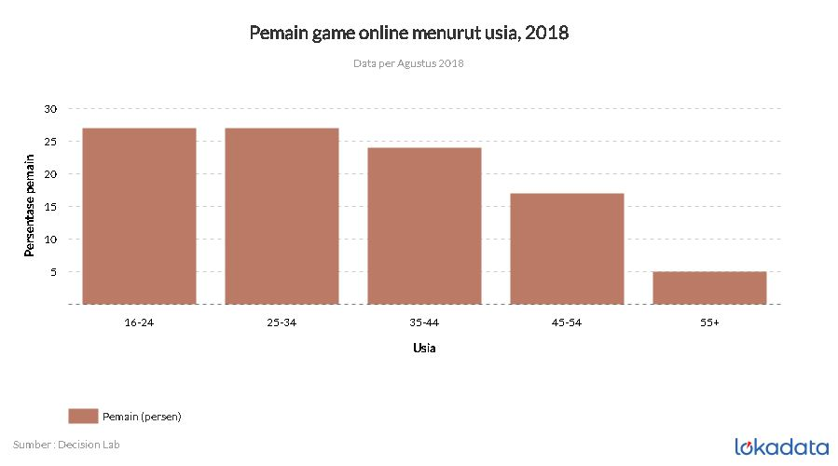

2. Jumlah gamer di Indonesia menurut Pokkt, Decision Lab dan Mobile Marketing Association (MMA) mencapai 60 juta. Survei oleh Decision Lab pada Agustus 2018, mencatat bahwa pemain rata-rata berusia 16-24 tahun dan 25-34 tahun masing-masing 27 persen. Penduduk yang berusia di atas 55 tahun pun juga bermain game yakni sekitar 5 persen.



Gambar Persentase pemain game online menurut usia 2018

DAFTAR PUSTAKA

[1] F. Bányai, Á. Zsila , M. D. Griffith, Z. Demetrovics, and O. Király, "Career as a Professional Gamer:Gaming Motives as Predictors of Career Plans to Become a Professional Esport Player", August 2020.

[2] J. G. Reitman, M. J. Anderson-Coto, W. Minerva, J. S. Lee, and C. Steinkuehler, "Esports Research:A Literature Review", vol. 15(1), pp. 32-50, Oct. 2019.

[3] M. J. Keith, G. Anderson, J. Gaskin, and D. Dean, "Team Video Gaming for Team Building: Effects on Team Performance", AIS Transactions on Human-Computer Interaction, vol. 10(4), pp. 205-231, Dec. 2018.

[4] Y. H. Kim, J. Nauright, and C. Suveatwatanakul, "The rise of E-Sports and potential for Post-COVID continued growth", vol. 23, no. 11, pp. 1861–1871, Sep. 2020.

[5] H. Y. Cheong, W. L. Choo, C. W. Lim, T. T. Ting, "Video Games and ItsEconomy Impact in Southeast Asia Country", vol. 2, Jan. 2017